|  |  |  |  |
| --- | --- | --- | --- |
| **COLEGIO PSICOPEDAGÓGICO EL ARTE DEL SABER – GUÍA DE TRABAJO** | | | |
| **ASIGNATURA:Matemáticas** | **GRADO:Séptimo** | **PERIODO: 4** | **FECHA:12/10/2020-16/10/2020** |

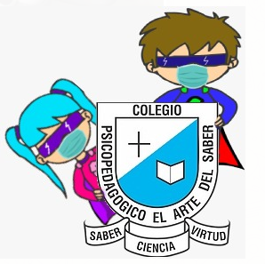

**Link de clase:**

**TEMA: Regla de 3.**

**Videos de la clase:**

**Fecha limite:16/09/2020.**

**Actividad**

1. Realice un mapa mental de los siguientes videos.
2. <https://www.youtube.com/watch?v=N1vI94ySy94> (REGLA DE 3 Super Facil).

# <https://www.youtube.com/watch?v=WzcLzSY9JLA> (REGLA DE 3 INVERSA Super facil - PROPORCIONALIDAD INVERSA para principiantes).